第六章 负债管理
第一节 商业银行负债管理
一、商业银行的负债
1.负债
• 银行负债是形成银行资金来源的业务，是银行在经营活动中尚未偿还的经济义务
-广义负债指除银行自有资本以外的一切资金来源，包括资本票据和长期债务资本等二级资本的内容
-狭义负债主要指银行存款、借款等一切非资本性的债务
2.负债的构成
存款 借入款项 其他负债
3.负债的性质
• 负债是银行的主要资金来源 • 负债的规模和结构决定其资产的规模和结构 • 负债是银行满足流动性需要的重要手段 • 负债构成社会流通中的货币量
二、商业银行负债管理
1.负债管理的含义
• 负债管理是指从其他金融机构筹资，以满足高品质的贷款要求和满足存款准备金及其他法律或规章所要求的的借入资金。
• 存款是主要的资金来源，但如果存款增长不能满足贷款增长的速度时，就要靠借入资金来满足。
2.负债管理的基本目标
• 负债管理的关键问题（衡量银行管理效率）：一是能否以尽可能低的成本吸收资金；二是能否确保银行始终有充足的资金来源满足贷款及其他服务的需求。
3.负债管理的意义
• 保证充足和稳定的资金来源是银行生存和发展的关键。
• 负债能力是衡量银行管理效率的重要指标，也是衡量公众对银行接受度的重要尺度。
• 负债能力是维持资产增长、保持流动性的能力。
4.负债管理的客户关系原则
• 银行应该首先考虑向能给其带来净收益的客户发放贷款，因此贷款决定常常优先于其融资决定。
• 同意贷款请求通常会带来新的存款和对银行其他服务的需求，其带来的好处可能会远远超过贷款客户本身。如向企业发放贷款常常可以吸引企业员工在该银行开立个人账户。
• 客户关系原则孕育出负债管理战略，所有回报大于成本、品质符合银行信贷标准和投资都应当被发放，如果现有存款不足，银行应该找到成本最低的借款资金来满足。
总结：
• 负债管理是银行实现借款计划增长的必要工具，但也对银行提出了挑战，银行必须跟上市场每天的变化，以保证银行资金充足。
• 负债管理是一种利率敏感性的筹资方法，如果利率上升而银行又不愿支付较高的利率，那么从货币市场上借来的资金就会立即消失。
• 利用负债管理技巧筹集的资金具有灵活性，利用利率的控制，银行可以决定所需资金的确切数量和期限。

第二节 商业银行存款管理
一、商业银行的存款
（一）存款的种类
1.活期存款
（1）活期存款定义
活期存款也称为支票存款，或交易账户存款，即为在交易活动中可使用支票而办理的存款。
• 可办理活期存款业务的金融机构：商业银行，储蓄机构
• 活期存款在总存款中的比例：20-30%左右
（2）活期存款对商业银行的意义
• 降低资金成本，提高银行的信用创造能力和盈利水平
• 续短为长，可使用活期存款中形成的较稳定的余额
• 活期存款可以周转使用
• 与客户建立广泛的联系
（3）活期存款的主要种类
• 支票存款：即居民和工商企业在银行开设的活期存款账户，主要是用于居民和工商企业完成其交易支付。
• 可转让支付命令（NOW账户）：银行为个人与非营利机构开办的存款账户，存户可随时开出支付命令书，或直接提现，或直接向第三者支付，其存款余额可取得利息收入。
• 超级可转让支付命令账户（SNOW）：银行为个人和非盈利机构开设的存款账户，有最低开户金额和平均余额的要求，利率与存款余额的多少挂钩。 存户每月可不受限制地开出支付命令，银行可向存户收取一定的手续费。
2.定期存款
（1）定义
定期存款是客户与银行预先约定存款期限的存款
（2）特点
期限较长、存期稳定，流动性小
（3）定期存款对商业银行经营的特殊意义
• 是银行稳定的资金来源
• 定期存款因稳定性好于活期存款，其存款准备金率要低一些，因此其资金利用率高于活期存款
• 营业成本低于活期存款
（4）定期存款的主要种类
• 传统存单式定期存款（10万美元以下），存期确定、利率确定的定期存单。
• 货币市场存单，期限为6个月，利率为浮动利率。最低面值为10000美元，不可转让。
• 可转让定期存单，指按某一固定期限和利率存入银行的资金可在市场上买卖的票证。
3.储蓄存款
我国：居民个人在银行的存款
美国：个人和非营利组织（88%以上）、政府（1.5%）和企业（10%）
（1）特种储蓄存款
• 针对客户某种特殊需要而设立的存款工具，种类多，方式灵活
• 如养老金储蓄、团体储蓄、存贷联合储蓄等等
（2）货币市场存款账户
• 银行为个人与合伙企业设立的存款账户，其利率按货币市场工具的平均收益率确定。利率高低与存款金额挂钩，无需提取法定存款准备金。
• 该账户可使用支票，但有严格限制，支票付款每月不可超过 3 次
• 客户可自由地将此账户的金额与其他个人存款账户相互转换，甚至可以和可转让支付命令账户合二为一
•10万美元以下的存款可以得到美国联邦存款保险公司的保险
（二）商业银行存款的作用
• 储蓄账户是大多数银行的第一资金来源。
• 存款是贷款的主要来源，所以是银行利润和增长的源泉。
• 衡量银行管理效率的重要指标。包含着以低成本吸收资金来满足银行所需。
• 是银行发挥信用中介的支柱点，是银行信用创造能力赖以发展的条件。
• 对存款人来说，除了获得利息，还可获得便利的服务，而这种依赖越来越重要。
（三）存款构成分析
1.商业银行存款结构
• 4/5的存款是储蓄存款和定期存款，1/5是活期存款。
• 稳定存款也叫核心存款，对市场利率的变化不是很敏感，很少流出银行。
• 核心存款=境内有息存款-境内大额定期存款+活期存款 • 核心存款成本低且稳定性高，是银行积极争取的资金来源 • 波动存款对市场利率非常敏感，市场利率提高，就会被提走。
2.影响商业银行存款结构的因素
存款构成取决的因素：一个是公众对存款的需求；另一个是银行的筹资政策。
（1）利率水平
• 银行提供隐含的或非利息服务与明确的或有息服务的定价会影响客户对交易帐户类型的选择。
（2）存款者的类型
• 3/5的资金来源于个人家庭。
• 主要是存款大户，银行要一对一专门服务，密切注意他们资金的流动。
（3）附加服务（隐性利率）
（4）存款期限
（5）能否转让
（6）提款方式
（7）存款准备金的要求
（8）存款成本构成
• 存款成本从低到高：活期存款、储蓄存款和定期存款。小银行在这方面有优势。
• 存款利率要与市场利率保持一致，否则要做好应付流动性的需要。
• 面对巨大的利息成本压力，银行努力在减少非利息的支出。
二、商业银行存款管理
（一）存款成本管理
1.存款成本构成
• 利息成本：存款利率与存款金额的乘积。
• 营业成本：也称其他成本或服务成本，除利息以外的其他开支，包括工人工资、广告宣传费、折旧摊提费、办公费等。
• 资金成本：为服务客户存款而支付的一切费用，包括利息和营业成本之和。
ü资金成本率=（利息成本+营业成本）/吸收的全部存款×100%
• 可用资金成本：也称银行的资金转移价格，指银行可用资金应负担的全部成本。
• 相关成本：指与增加存款有关，但未包括在上述成本之中的支出。
-风险成本：指因存款增加引起银行风险增加而必须付出的代价。
-连锁反应成本：指银行因对新吸收的存款增加的服务和利息支出，而引起对原有存款增加的开支。
2.存款成本管理
• 对各种存款的成本进行分析，找出成本支出最小的存款，净收入最高的存款。
• 思考：哪种存款成本最低？哪种存款净收入最高？
（二）银行存款的定价
1.什么是银行存款定价
• 银行存款定价指确定存款利率、附加收费和相关条款。
2.银行存款定价与经营目标的关系
• 存款价格变动-存贷利差-银行利润率和存贷款的增长
• 存款价格变化-客户持有（银行）存款数量和构成-银行利润率和存贷款的增长。
3.银行存款定价的目标
• 获取合理的资金利润率
• 市场竞争能力
• 巩固市场份额
• 风险管理
4.银行存款定价的原则
• 与市场价格保持均衡。不宜过高也不宜过低。
• 区别确定差别价格。
ü定价（利率和收取的服务费）与存款稳定性（流动性）、期限、客户关系等有关。
• 利率由银行和客户共同决定。
ü最终价格由客户使用银行服务的成本和市场供求关系决定。
5.银行存款定价方法
（1）目标利润定价法
• 目标利润定价法公式 ：每项存款服务的单位价格=每单位存款的经营费用+ 每单位存的管理费用+每单位存款的预计利润 • 上述公式把存款定价和银行成本结合起来，有利于各银行家把价格和成本更密切地配合起来，调整以前许多免费服务的做法。向客户收取与存款服务相关的费用在银行业中基本得到了认可。
（2）加权平均资金成本定价法
• 加权平均资金成本定价法：把资金来源按是否缴纳存款准备金、保险金等分类，计算每类资金来源的单位筹资成本，再用某类资金来源占所筹资金总额的比例乘以该类资金来源的单位筹资成本，最后求出所有乘积的和，就得到了资金的加权平均成本。
• 银行全部存款资金的加权平均成本 = （∑每种存款资金的量×每种存款的单位平均成本）/存款资金来源的总量
• X = ∑fx / ∑f 其中 :X为银行全部存款资金的加权平均成本
f 为每种存款资金的量 x为每种存款的单位平均成本
• 例：一家银行总筹集资金为4亿，其中，1亿的支票存款，2亿的定期存款和储蓄存款，货币市场筹资5000万，产权资本5000万。假定用于吸收支票存款的成本占存款额10%，定期存款和储蓄存款为11%，货币市场借款为11%，产权资本为22%。假定由于法定存款准备经、存款保险等，银行实际可用于投资的支票存款减少了15%，定期存款和储蓄存款减少了5%，货币市场借款减少了2%。该银行的税前加权平均资金成本是多少？
• 评价：
ü这一定价法使银行能够估算其资金成本或存款价格变化所产生的影响。即银行可以依据不同的存款条件，估算其提供的不同存款方案对资金成本的影响。
• 假设银行以大额存单利率作为资金成本，发放8%利率的贷款。利差是2%，但是基于资金平均加权成本的利差是1.425%。
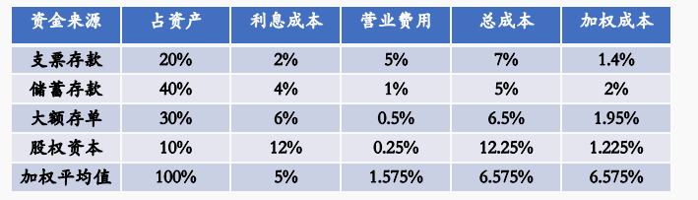（3）边际成本定价法
• 边际存款成本是指银行增加一个单位存款所增加的成本。
• 边际存款成本 = 总成本的变化 = 新利率 × 以新利率筹集的资金总额 – 旧利率 × 以旧利率筹集的资金总额
• 边际成本率 = 总成本的变化/新增资金
• 边际成本定价法是通过比较存款的边际成本和边际收益来决定是否吸引新的存款，只有当边际成本小于边际回报时，才应吸引新资金来支持资产增长。
例：银行计划以7%的利率筹集2500万的新增存款，据银行预测，如果银行以7.5%的利率，可以筹到5000万的存款，以8%的利率可以筹到7500万的存款，以8.5%的利率可以筹到1亿的存款，以9%的利率预计会有1.25亿的资金流入，其中包括新增存款和为获得高利息而留在银行的现有存款。银行能够使用上述新增存款获得10%的收益率，在这种情况下，银行该向存户提供多少存款利率？ P315 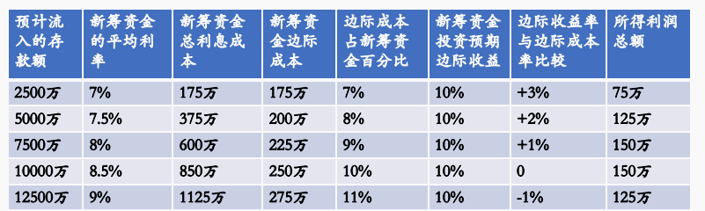
• 评价：
ü边际成本定价法不仅有助于银行确定存款利率，还能帮助银行确定存款可以扩张到什么程度，直到增加的存款成本等于增加的利润，即总利润开始下降。
• 思考：金融机构在进行存款定价时，依据边际成本还是加权平均成本？为什么？
（4）有条件的存款定价法：
• 主要是针对支票存款账户和储蓄存款账户定价的方法。根据进行的交易次数、指定的期限内账户的平均余额来进行。
• 分为三类：统一费率定价；免费定价；有条件的免费定价。其中有条件免费定价已是主流。
• 例 ：A银行位于较富裕的住宅区和办公区附近，客户主要是高收入的个人和企业，所以存款账户余额较高，收费也高，但对开出支票不收费。
• B银行可能位于大学附近，为了招揽大学生存款，所以存款账户余额较低，但为避免大量小额存户开出过多支票，所以对开出每张支票收费较高。P317
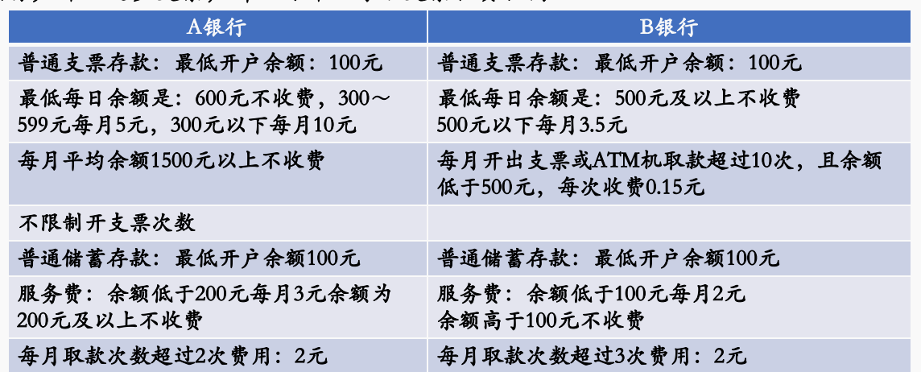（5）客户关系定价法
• 只要客户购买了两种以上的存款服务就可以享受优惠的待遇。
• 目的增强客户对银行的依赖程度，使客户与银行关系更亲密，提高客户忠诚度,降低客户对金融机构所提供业务价格的敏感度。
思考：客户在开立存款账户时，存款定价（利率和费用）是否为最重要的影响因素？
第三节 商业银行借款管理
一、商业银行的借款
（一）商业银行借款的意义
• 当存款的数量和增长不足以为贷款和投资融资时，银行应找到成本低的借款资金来满足，所以是否借款资金取决于存款性资金来源能否满足贷款和投资的需要。
（二）借款的资金来源
1.短期借款
（1）同业借款
• 联邦资金市场（同业拆借）
-短期借款，一般无需抵押品，无需交纳准备金，监管少，程序简单，利率借贷双方谈判而定。
-主要有三种类型：隔夜贷款、定期贷款、可续合同。
• 抵押借款
-通过抵押方式向同业银行取得资金 -客户抵押的资产、转抵押手续复杂
• 转贴现
-利率可由双方协商或以贴现率为基础参照再贴现率来确定
-买断式转贴现和回购式转贴现
（2）向中央银行借款
• 再贷款
-信用放款，也称直接借款，利率高于同业拆借利率，
• 再贴现
-间接借款。要求严格，提供财务状况和票据债务人情况。
-贴现率受到票据质量和货币政策的影响。
（3）回购协议
• 通常被看做是抵押的联邦资金交易。
• 可以降低贷款银行的信用风险。
• 比联邦资金利率低。
• 耗时多于联邦资金。
（4）大额可转让存单
• 可转让，较高的利率，兼有活期存款流动性和定期存款盈利性的优点。
• 法律上是存款，实际上是为了从大公司、富人那里获得暂时多余的资金。
• 有境内银行发行的国内存单、境外银行发行的欧洲存单、境内外国银行发
行的扬基存单、非银行储蓄机构发行的储蓄存单四种。
• 美国没有法定存款准备金的要求，但要交纳存款保险费。
• 资金来源稳定，但对利率很敏感。
（5）欧洲货币市场借款
• 主要以美元、不是本币表示，只是定期存款，不能像货币一样使用。
• 中心在伦敦。
• 不受任何国家的政府管制和纳税限制。借款条件灵活，用途不限。
• 不受法定存款准备金和存款利率最高限制，因此存放款利差较小，利率根据
LIBOR双方协商。
• 资金灵活，手续简便，短期借款一般只需协议，无须担保品。
2.长期借款
• 主要是通过发行金融债券筹集长期资金。
• 银行对发行数量、期限、利率方式有较大的主动权，筹集资金稳定性高。
• 可在二级市场流通转让，流动性好。
• 期限结构不匹配。
二、商业银行借款管理
（一）商业银行借款管理的内容
1.借多少？
2.哪一种借款方式最优？
（二）借入资金的规模
• 每家银行对借入资金的需求是由总信贷需求和存款及其他可用资金之间
的资金缺口大小决定的。
• 资金缺口=目前的和预测的银行预计发放的贷款和投资－目前的和期望的
存款流入
例：一家银行有一符合要求的新贷款需求1.5亿美元，希望购买新国债0.75亿美
元，另，最好的客户提现1.35亿美元；已吸收存款1.85亿美元，下周预计有1亿
美元。估计该银行下周的资金缺口是多少？
（三）借入资金应考虑的因素
1.借入资金的相对成本
• 计算每种借入资金的有效成本。
• 借入资金的有效成本率 = （借款目前的利息成本 + 借款的非利息成本）/借款
中可投资资金的净额
• 借款目前的利息成本=货币市场现行利率×借款金额
• 借款的非利息成本=员工时间、设施和交易成本估计的成本率×借款金额
• 借款中可投资资金的净额=借款总资金-法定存款准备金（如有）-存款保险费
用（如有）-用于非盈利资产的资金
例：银行的联邦基金平均市场利率是6%，估计在联邦基金市场筹资，以人工
费用和交易费用计算的非利息成本为0.25%。假定银行需要2500万为其今天的
贷款融资，扣除其他即时的现金需求100万，则联邦基金有效成本率是多少？
思考：1.货币市场资金来源哪种成本较低？
2.借款资金成本与存款成本相比，哪个更低？
2.风险因素
（1）利率风险：借贷成本的波动性。除了向中央银行借款的利率以外的所有利率都是由公开市场的供求决定的，因此变化无常。通常期限越短利率越不稳定。
（2）信用风险：实践证明大额存单、欧洲美元和商业票据对信用风险比较敏感。银行要做好在资金很紧时、信誉不佳时，为获取资金支付较高的价格。
3.需要资金的期限
• 立即需要资金的可依靠同业拆借市场。
• 需要几日资金的可利用大额存单和商业票据。
4.借款机构的规模 • 规模大的银行可以大额存单、商业票据、欧洲货币市场借款。
• 规模小的银行只能再贴现和同业拆借
5.应遵循的条例。

